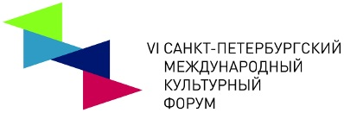 | 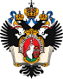 | 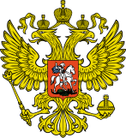 | 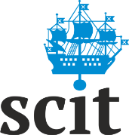 | 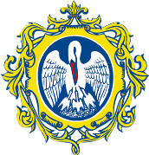
VI Санкт-Петербургский международный культурный форум
Секция «Образование»
Фестиваль: «Русское многоголосие», 17 ноября, 10.00
Российский государственный педагогический университет им. А. И. Герцена
Пресс-релиз
Фестиваль: «Русское многоголосие» организован и пройдет в тесном сотрудничестве двух крупнейших вузов Санкт-Петербурга: Санкт-Петербургского государственного университета и Российского государственного педагогического университета им. А. И. Герцена.
Программа фестиваля состоит из 2-х частей. Первая часть – это круглый стол «Слово живое: русское многоголосие», где впервые на столь представительном форуме будет поднята тема развития перевода с языками народов России и роли русского языка в процессе становления и развития перевода с этими языками как культурного посредника. Модератором Круглого стола выступит известный политический и культурный деятель Сергей Александрович Филатов (Президент фонда СЭИП, действительный член Международной Академии творчества), который в последние годы много внимания уделяет развитию художественного перевода с языков народов России на русский язык и проводит в Москве популярные обучающие семинары. Участники обсудят вопросы: как сохранить малые языки? связан ли художественный перевод с сохранением культурного достояния народов? надо ли переводить мировые литературные шедевры на языки народов России? какова роль русского языка в жизни других языков народов России?
За круглым столом соберутся известные ученые, такие, как проф. Н.Г. Зайцева (РАН) из Петрозаводска, которая по крупицам собирает вымирающий вепсский язык и составила на нем целую книгу эпоса ("Вирантаназ" - вепсский авторский эпос). Об ижорском языке расскажет Я. В. Новикова из СПбГУ; вопрос будущего башкирского перевода поставит крупный переводчик из Уфы Ф. В Ахмадиев, о результатах проведения семинара «Якутская литература по-русски», собравшем 300 участников в Якутии, доложит проф. И. С. Алексеева (директор СПбВШП РГПУ, руководитель Стратегического центра развития переводческого образования в России при РАО).
По завершении круглого стола программа мероприятия продолжится подлинным фестивалем перевода «Сорок сороков языков». Этот переводческий концерт стал уже традиционным, и на этот раз в центре внимания – языки народов России. Новинками перевода на русский язык поделятся переводчики с вепсского, карельского, башкирского языков, идиша, а также – с языков народов мира, где выделяется широко представленная славянская группа языков (болгарский, чешский, польский), скандинавы (датский, шведский, норвежский, нидерландский). Тематика чтений – самая разная: от исторических корабельных дневников Виллема Баренца до Шведской энциклопедии волшебных существ. Нас ждет настоящий пир перевода! И неспроста: ведь перевод – главный инструмент контактов между культурами!
Официальные лица: и. о. ректора РГПУ им. А.И. Герцена С. И. Богданов
Почетные гости: С. А. Филатов, Президент Фонда социально-экономических и интеллектуальных программ, действительный член Международной академии творчества, Международной академии духовного единства народов мира.
Открытие Круглого стола состоится 17 ноября в 10.00 в Герценовском университете по адресу: наб. р. Мойки, д. 48, корпус 5, Мариинский зал.
В программе мероприятия:
10.00 – 13.30 Круглый стол «Слово живое: русское многоголосие»
11.30-12.00 Кофе-брейк
14.30 – 18.30 Фестиваль «Сорок сороков языков»

